LES PASSEJAÏRES DE VARILHES FICHE ITINÉRAIRE
VARILHES n° 95
Commune de départ et dénomination de l’itinéraire :
- Varilhes – Parking de la gare SNCF ou Parking du centre des loisirs Jean Jaurès – La Caramille depuis Varilhes

Date, animateur(trice), nombre de participants (éventuel) :
- 14.08.2001 – M. Pédoussat (Rando des estivants)
- 27.04.2002 – L. Escande
- 29.03.2003 – M. Cassé et J. Royo
- 26.02.2005 – S. Simonet et G. Crastre
- 18.02.2006 – P. Fernandez et P. Tauzet
- 07.10.2011 – G. Crastre et P. Portet (Rando mutualité)
- 30.05.2012 – C. Trujillo
- 02.06.2021 – C. Marin
- 14.08.2022 – J. Gaillard et P. Lavabre (Fêtes de Varilhes) – 30 participants (Reportage photos)

L’itinéraire est décrit sur les supports suivants :
- Pas de descriptif spécifique

Classification, temps de parcours, dénivelé positif, distance, durée :
- Marcheur – 3h15 – 370 m – 9 à 10 5 km – ½ journée Indice d’effort 1 : 47
- Indice d’effort 2 : 47

Balisage : Poteaux directionnels et balisage jaune, peu entretenu, sur une partie des chemins empruntés.

Particularité(s) : Sur cette fiche sont décrits les différents parcours déjà empruntés par les membres du club au départ de Varilhes, en direction du sommet de La Caramille.
Nous avons choisi de vous présenter les cartes (et leur trace) de deux des circuits possibles. Sur chaque carte figurent, en vert, l’ensemble des chemins pouvant être parcourus.

Site ou point remarquable :
- Les quartiers anciens de Varilhes
- Le panorama depuis le sommet de La Caramille (Un jeu proposé : Cherchez la borne IGN marquant le sommet).
- Les ruines des anciens hameaux de Peyre-Blanque et Tombe Mourilh

Trace GPS : Oui (Deux traces proposées parmi d’autres possibles)

Distance entre la gare de Varilhes et le lieu de départ : 0 km

Observation(s) :
- Il est donc possible de partir du parking de la gare SNCF ou de celui du centre des loisirs Jean Jaurès, mais aussi, de la mairie ou du parking situé à gauche après avoir franchi le pont sur l’Ariège.
- Des sorties vers La Caramille sont également proposées depuis Rieux de Pelleport. Elles sont décrites sur les fiches Varilhes n° 48 et 49.

"Cette fiche participe à la constitution d'une mémoire des itinéraires proposés par les animateurs du club. Eux seuls y ont accès. Ils s'engagent à ne pas la diffuser en dehors du club."
Date de la dernière mise à jour : 29 août 2022

La carte
Circuit1
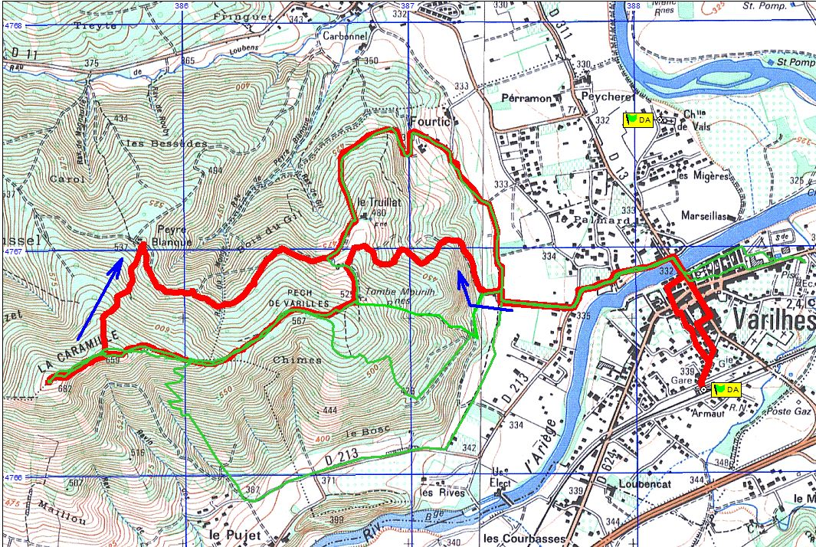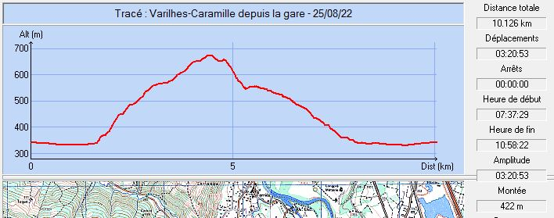

Circuit2
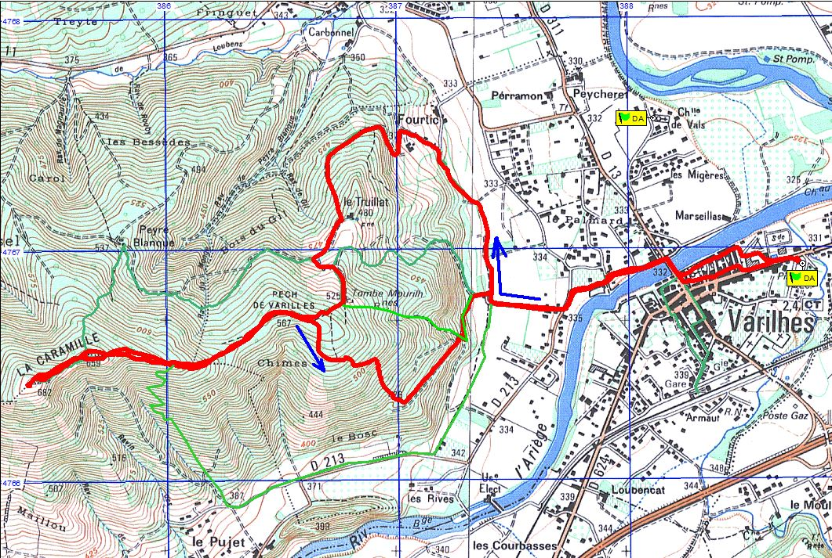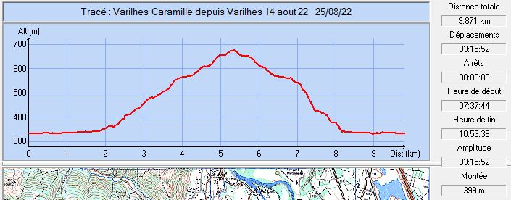

Photos de groupe au sommet de La Caramille :
Août 2022

